**ARÉA TEMÁTICA: Ecologia (invertebrados)**

**SUBÁREA TEMÁTICA: Invertebrados**

**LEVANTAMENTO DA FAUNA DE MOLUSCOS EM RESERVATÓRIOS INTEGRANTES DA BACIA DO RIO PAJEÚ, PERNAMBUCO**

João Hemerson de Sousa¹, Breno Carvalho da Silva¹, Bruno Giovanni Rodrigues Filgueira Galdino¹, Daniele Jovem-Azevêdo²

¹ Universidade Estadual da Paraíba (UEPB), *Campus* I, Campina Grande. E-mail (JHS): joao.hemerson.sousa@aluno.uepb.edu.br, (BCS): breno.carvalho.silva@aluno.uepb.edu.br, (BGRFG): bruno.galdino@aluno.uepb.edu.br

² Instituto Federal do Sertão Pernambucano (IF SertãoPE), *Campus* Floresta*.* E-mail (DJA): daniele.azevedo@ifsertao-pe.edu.br

**INTRODUÇÃO**

Os moluscos são elementos importantes para a dinâmica ecossistêmica, pois participam de diversas interações ecológicas, atuam como fragmentadores, exercem papel na ciclagem dos nutrientes e estabelecem relações tróficas variadas (Damborenea et al., 2020). O grupo reúne espécies sensíveis e tolerantes às mudanças ambientais (antrópicas e/ou naturais), sendo apontados como bioindicadores (Camargo et al., 2021). Além disso, se destacam por apresentar espécies que causam impactos negativos em diferentes cultivos (Landal et al., 2019) e na saúde pública, visto que há espécies de moluscos límnicos que são hospedeiros intermediários de parasitos que afetam tanto humanos, quanto outros animais (Sousa et al., 2022). O objetivo geral deste trabalho foi descrever a fauna de moluscos e sua distribuição espacial em reservatórios que compõe o baixo curso da bacia hidrográfica do rio Pajeú, estado de Pernambuco.

**MATERIAL E MÉTODOS**

O estudo ocorreu em quatro reservatórios do baixo curso do rio Pajeú: Serrinha II, Cachoeira II, Jazigo e Barra do Juá (ecossistema receptor das águas do São Francisco no eixo Leste), durante o período de estiagem (junho/2022) da região. Nos reservatórios foram amostrados quinze pontos na região litorânea, utilizando draga de Ekman-Birge (225cm²). As amostras foram armazenadas em sacos plásticos e fixadas *in situ* com formaldeído a 10%. Em laboratório, o material foi triado e conservado com álcool 70%. Os espécimes foram identificados com base em Simone (2006). Posteriormente, todas as espécies foram confirmadas e inclusas no acervo do Museu de Zoologia da Universidade de São Paulo, São Paulo, Brasil (MZUSP).

**RESULTADOS E DISCUSSÃO**

A malacofauna foi representada por 1312 indivíduos, classificados em seis famílias: Ampullariidae, Cochliopidae, Planorbidae e Thiaridae (classe Gastropoda), Cyrenidae e Sphaeriidae (classe Bilvalvia). A espécie não nativa *Melanoides tuberculata* (O. F. Müller, 1774) (Thiaridae) foi a mais abundante (n = 1145; 87,27%; mín. = 0; máx. = 253; média = 19,08 ± 42,46) (Fig. 1).

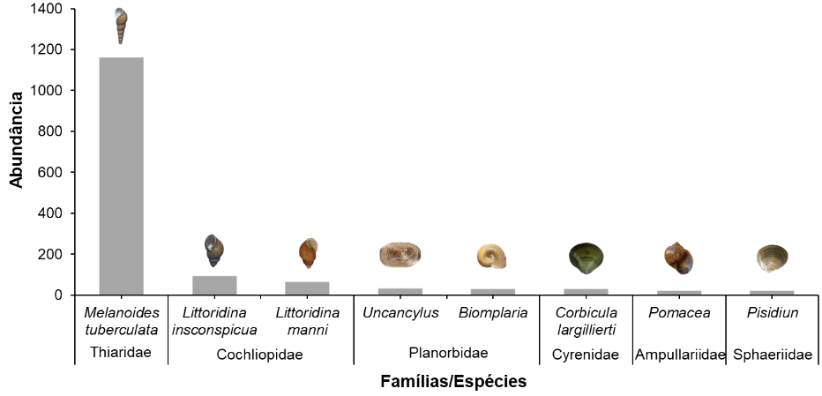

Figura 1. Fauna de moluscos nos reservatórios Cachoeira II, Serrinha II, Barra do Juá e Jazigo, bacia hidrográfica do rio Pajeú, estado de Pernambuco, Nordeste do Brasil.

Entre os reservatórios, Cachoeira II foi aquele com o maior número de moluscos identificados (n = 793; 60,44%; mín. = 0; máx. = 253; média = 26,43 ± 51,24) (Fig. 2). A abundância dos moluscos coletados está relacionada principalmente a ocorrência de *M. tuberculata*, espécie que foi dominante em todos os reservatórios estudados. O maior número registrado de *M. tuberculada* ocorreu no reservatório Cachoeira II (n = 718; 62,71%; mín. = 0; máx. = 253; média = 47,87 ± 66,00) (Fig. 2). Considerando a riqueza de espécies entre os ambientes, o reservatório Barra do Juá apresentou o maior número (seis *taxa*), (Fig. 2). Cabe destacar, que neste reservatório o genêro *Pisidium* (C. Pfeiffer, 1821)e a espécie não nativa *Corbicula largillierti* (R. A. Philippi, 1844) foram exclusiva desse ambiente. Além disso, a espécie *Littoridina inconspicua* (Haas, 1938) foi exclusiva do reservatório Cachoeira II e o genêro *Biomphalaria* (Preston, 1910) esteve presente apenas em Serrinha II.

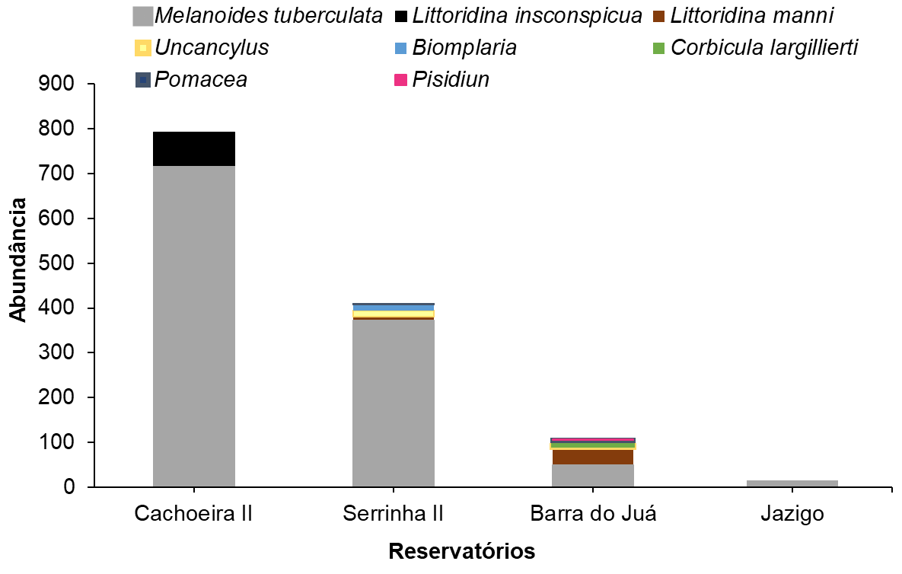

Figura 2. Distribuição na abundância de moluscos entre reservatórios da bacia hidrográfica do rio Pajeú, estado de Pernambuco, Nordeste do Brasil.

Nosso conjunto de dados mostra que *M. tuberculata* foi dominante nos ambientes amostrados. A referida espécie é considerada o molusco invasor mais amplamente disseminado no território brasileiro (Coelho, 2018). A espécie possui altas taxas reprodutivas, tornando-a uma eficiente competidora (Silva et al., 2019). Além disso, a espécie apresenta ampla resistência à dessecação (Havel et al., 2014), o que lhe permite sobreviver por longos períodos em estivação (Silva et al., 2020). Além dos aspectos adaptativos, *M. turbercula* tem sido reportado como uma espécie que impacta negativamente a abundância e a diversidade da comunidade nativa (Jovem-Azevêdo et al., 2022). Essas informações evidenciam a alta capacidade invasiva da espécie.

O registro de *C. largillierti* é o primeiro para a bacia do rio Pajeú (Sousa et al., manuscrito em elaboração). Tal registro alerta para o potencial de invasão da espécie na bacia hidrográfica, tendo em vista o seu potencial adaptativo à diversas condições ambientais, além de estratégias reprodutivas eficientes, fatores que conferem altas densidades populacionais em pouco tempo (Bodon et al., 2020). Azevêdo *et al*. (2016) observou esse resultado na bacia do rio Paraíba, na qual registrou o aumento na densidade e no número do *taxa*, apresentando progressão na colonização em apenas seis meses.

Os reservatórios, apesar dos inúmeros benefícios, podem representar ecossistemas mais vulneráveis à invasão (Miyahira et al., 2020), estando entre os hábitats de água doce mais frequentemente associados à disseminação de espécies não nativas (Pereira et al., 2018). Isto porque, a construção de reservatórios e a consequente conversão de rios de fluxo livre em águas paradas, e a eliminação de barreiras físicas, podem conduzir à rápida propagação de espécies não nativas em novas bacias hidrográficas (Azevêdo et al., 2016; Silva et al., 2020; Vitule et al., 2012).

**CONCLUSÕES**

No presente estudo foram obtidos dados acerca da malacofauna límnica em reservatórios semiáridos. Observamos que apesar de serem identificadas espécies nativas, a espécie mais representativa na comunidade foi de um molusco não nativo *M. tuberculata*. Tal resultado, alerta para o risco de impacto que essa espécie pode ter sobre outras espécies de moluscos nativos e sobre a estruturação da comunidade de macroinvertebrados.

Destaca-se ainda o registro de outra espécie não nativa *C. largillierti.* Em nossos dados, a espécie ainda tem baixa abundância e distribuição restrita nos locais amostrados, o que pode indicar o início do seu estabelecimento no novo habitat. Estudos de monitoramento da espécie são encorajados, a fim de auxiliar com informações sobre os impactos desta no novo habitat.

Estudos sobre a composição da malacofauna límnica, além de auxiliar no preenchimento de lacunas acerca da biodiversidade do grupo, amplia a possibilidade de avaliar a presença de espécies não nativas e de espécies hospedeiras. Adicionalmente, estudos como este reúnem informações que podem ser incluídas em planos de manejo que incluam medidas de vigilância e contenção das espécies invasoras, visando a conservação da fauna nativa nos ecossistemas aquáticos.

**AGRADECIMENTOS**

Os autores agradecem à CAPES, pela concessão da bolsa de pós-graduação à JHS e BCS. À FACEPE, através do processo APQ-0992-2.05/21 (edital nº 10 de 2021) pela concessão do recurso financeiro à DJA, o que permitiu a coleta dos dados integrados ao presente estudo. Ao IFSertãoPE, *campus* Floresta, pelo suporte ofertado para a realização das coletas. Ao Laboratório de Ecologia de Bentos da UEPB pelo apoio logístico para o processamento das amostras. Ao MZUSP, pela confirmação das espécies de moluscos identificadas.

**REFERÊNCIAS**

Azevêdo, E. L. et al. 2016. Potential ecological distribution of alien mollusk *Corbicula largillierti* and its relationship with human disturbance in a semi-arid reservoir**.** Biota Neotropica, v. 16, n. 1, p. e0109.

Bodon, M. et al. 2020. Unravelling the complexity of Corbicula clams invasion in Italy (Bivalvia: Cyrenidae). Bollettino malacologico, v. 56, n. 2, p. 127-171.

Camargo, P. R. S. et al. 2021. Estado atual de conhecimento das principais características dos Moluscos. Brazilian Journal of Development, v. 7, n. 4, p. 40950-40963.

Coelho, P. N. et al. 2018. Updated distribution and range expansion of the gastropod invader *Melanoides tuberculata* (Müller, 1774) in Brazilian waters. BioInvasions Records, v. 7, n. 4, p. 405-409.

Damborenea, C. et al. 2020. Thorp and Covich Freshwater Invertebrates: Keys to Neotropical and Antarctic. 4th. Massachusetts: Academic Press. 836 p.

Havel, J. E. et al. 2014. Resistance to desiccation in aquatic invasive snails and implications for their overland dispersal. Hydrobiologia, v. 741, n. 1, p. 89-100.

Jovem-Azevêdo, D. et al. 2022. Modelling the abundance of a nonnative mollusk in tropical semi-arid reservoirs. Hydrobiologia, v. 849, n. 3, p. 625-639.

Landal, M. C. T. et al. 2019. Terrestrial gastropods as Fragaria x ananassa pests in southern Brazil: morphological identification. Ciência Rural, v. 49, n. 3, p. 1-7.

Miyahira, I. C. et al. 2020. Non-native freshwater molluscs in the Neotropics: what can be learned from Brazilian reservoirs?. Aquat Invasions, v. 15, n. 3, p. 455-472.

Pereira, L. S. et al. 2018. Non-native species in reservoirs: how are we doing in Brazil?. Hydrobiologia, v. 817, n. 1, p.71-84.

Silva, E. L. et al. 2020. Freshwater mollusks from three reservoirs of Piauí, northeastern Brazil. Biota Neotropica, v. 20, n. 1, p. 1-8.

Silva, E. L. et al. 2019. New records of the invasive mollusk *Melanoides tuberculata* (Müller, 1774) (Gastropoda, Thiaridae) in the Brazilian Northeast. Check List. v.15, n. 3, p. 479-483.

Sousa, D. D. S. et al. 2022. Larval trematodes hosted by Biomphalaria straminea in the Brazilian semiarid region: implications for schistosomiasis control. Tropical Biomedicine, v. 39. n. 1, p. 1-10.

Vitule, J. R. S. et al. (2012) Homogenization of freshwater fish faunas after the elimination of a natural barrier by a dam in Neotropics. Diversity and Distributions, v.18, n. 1, p. 111-120.